PROGETTO “ADOTTA UN NONNO”
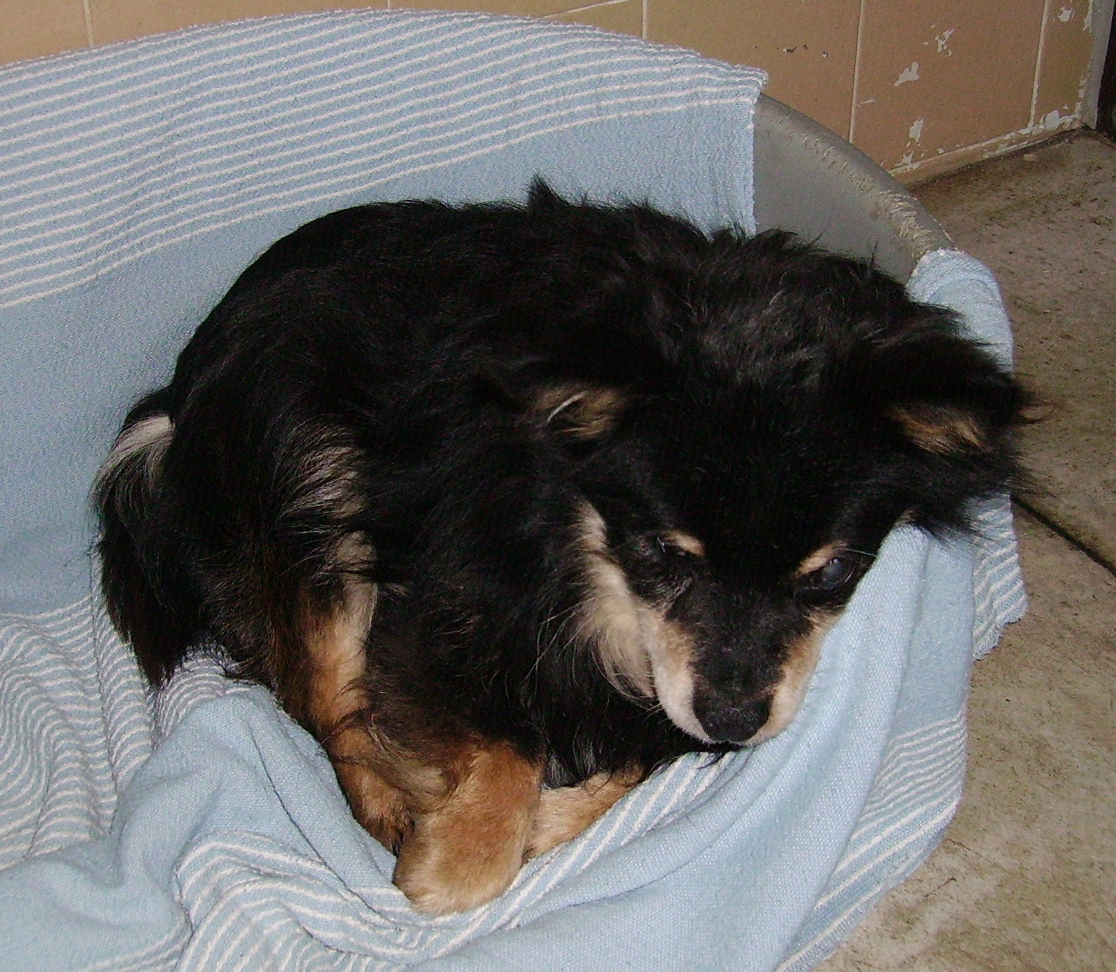
ADOZIONE DEL CUORE PER KIWI
Questo piccoletto ha circa 12 anni (nato nel 2005), e con qualche problemino di salute ancora da diagnosticare esattamente.
Molto buono, sembra chiedersi smarrito cosa ci fa in quel box, quasi rassegnato.
Non lasciamolo solo! Andate a conoscerlo e considerate di dargli una chance.. un’adozione del cuore per questo dolce piccoletto.
Canile Ravenna 0544 453095

Data annuncio: febbraio 2017

